ПРОГНОЗИРОВАНИЕ ТЕХНИЧЕСКОГО ОБСЛУЖИВАНИЯ НА ОСНОВЕ ДЕФЕКТОВ СТАЛЬНОЙ ПОВЕРХНОСТИ

Тейхреб Э.А.
Новосибирский Государственный Технический Университет, г. Новосибирск, eralandf@gmail.com
Научный руководитель: Антонянц Е.Н., ассистент каф. АСУ

Представлен метод автоматизированной оценки дефектов стальной поверхности при малом числе разметки. Используется модифицированная сиамская сеть для сравнения изображений. На базе NEU достигнута точность 0.8221, превзойдены LBP/SVM и GLCM/SVM. Подход перспективен для предиктивного обслуживания.
A method for automated steel-surface defect inspection with limited labels is proposed. A modified Siamese Network compares image pairs. On the NEU dataset it achieved 0.8221 accuracy, surpassing LBP/SVM and GLCM/SVM. The approach is promising for predictive maintenance.

Автоматизированный визуальный контроль критически важен для обеспечения качества продукции и перехода к предиктивному обслуживанию промышленного оборудования. Но широкое внедрение методов глубокого обучения ограничивается трудоемкостью и стоимостью сбора больших размеченных наборов данных для всех возможных типов дефектов [1]. Особую сложность представляет идентификация новых, редко встречающихся дефектов. Классические подходы, такие как LBP/SVM и GLCM/SVM, обладают ограниченной обобщающей способностью и чувствительны к изменению условий [2]. Таким образом, актуальной является разработка методов, эффективно работающих в условиях малоразмерных выборок (few-shot learning).
Объектом исследования выступает процесс классификации дефектов поверхности холоднокатаной стали. В качестве метода предложено использование модифицированной архитектуры сиамской нейронной сети (Рисунок 1). В отличие от классических классификационных моделей, сиамская нейронная сеть обучается не распознаванию конкретных классов, а оценке степени сходства или различия между парой входных изображений [3]. Это позволяет модели обобщать знания и идентифицировать дефекты, представленные малым количеством примеров.
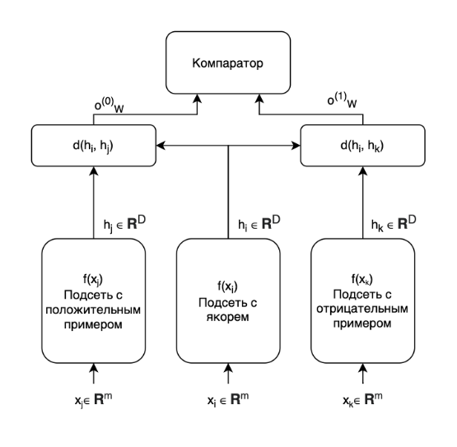
Рис. 1 – Обобщенная архитектура триплетной нейронной сети.

Модифицированная сиамская нейронная сеть представляет собой развитие сиамской нейронной сети и состоит из трех идентичных ветвей-энкодеров с общими весами. Каждая ветвь преобразует одно из трех входных изображений – якоря (anchor), позитивного примера (positive) и негативного примера (negative) – в векторное представление (эмбеддинг) в низкоразмерном пространстве признаков. В качестве энкодера используется сверточная нейронная сеть. Таким образом, под «модификацией» подразумевается переход от классической сиамской пары к триплетной конфигурации (трёхветвевой энкодер с общими весами), что позволяет напрямую оптимизировать относительные расстояния в эмбеддинг-пространстве. Обучение сети проводится с использованием тройственной функции потерь (triplet loss) по формуле 1. Ее цель – одновременно минимизировать расстояние между эмбеддингами якоря и позитивного примера и максимизировать расстояние между эмбеддингами якоря и негативного примера. Функция получает на вход объединённый вектор из трёх эмбеддингов: anchor - изображение, относительно которого проводится сравнение, positive – изображение того же класса, что и anchor, negative – изображение другого класса. Таким образом, в пространстве признаков однотипные дефекты группируются вместе, в то время как разнотипные – отдаляются друг от друга:

$L=\max{({\left|\left|a-p\right|\right|}^{2}-{\left|\left|a-n\right|\right|}^{2}+ , 0)},$ (1)

где a – anchor, p – positive, n – negative, α - гиперпараметр отступа (пороговая разница между расстояниями positive и negative). Используются квадраты евклидовых расстояний.
Для верификации подхода были также реализованы классические методы машинного обучения: LBP/SVM и GLCM/SVM. Эксперименты проводились на публичной базе данных дефектов поверхности Northeastern University (NEU), содержащей 1439 изображений шести типов дефектов.
В ходе эксперимента для объективной оценки производительности была проведена 5-кратная кросс-валидация. Предложенная модифицированная модель сиамской сети показала среднюю точность 0.8221, что значительно превысило результат LBP/SVM (0.3801) и подтвердило её конкурентоспособность с методом GLCM/SVM (0.82). Анализ метрик Precision (0.8253) и Recall (0.8221) свидетельствует о сбалансированности модели: она не только достаточно точно идентифицирует дефекты, но и пропускает мало действительных дефектов, что критически важно для систем предиктивного технического обслуживания (Таблица 1).

Таблица 1 – Сравнительные характеристики методов
Метрика | Triplet | LBP/SVM | GLCM/SVM
Accuracy | 0.8221 | 0.3801 | 0.82
Precision | 0.8253 | 0.5103 | 0.8425
Recall | 0.8221 | 0.3799 | 0.8199

Новизна работы заключается в адаптации и экспериментальном обосновании применения метрического обучения на основе модифицированной сиамской нейронной сети для задачи классификации дефектов в условиях, имитирующих реальные промышленные ограничения по данным. Показано, что данный подход позволяет эффективно извлекать семантические признаки дефектов без необходимости создания обширных размеченных датасетов, превосходя по точности классические методы, основанные на ручной генерации признаков.
Разработанная модель является перспективным инструментом для интеграции в системы предиктивного обслуживания и автоматизированного контроля качества на промышленных предприятиях. Ее применение позволит повысить надежность оборудования, снизить эксплуатационные затраты и минимизировать простои за счет раннего обнаружения дефектов.
Таким образом, подтверждена эффективность подхода на основе модифицированной сиамской нейронной сети для малоразмерной визуальной инспекции дефектов стальной поверхности. В качестве направления дальнейших исследований рассматривается адаптация архитектуры для задач детектирования объектов и исследование устойчивости модели к изменяющимся условиям в реальном производственном окружении.

Литература:
- Hütten N. et al. Deep learning for automated visual inspection in manufacturing and maintenance: a survey of open-access papers // Applied System Innovation. – 2024. – Т. 7., № 1. – P. 11.
- Abdullah D. M., Abdulazeez A. M. Machine learning applications based on SVM classification a review // Qubahan Academic Journal. – 2021. – Т. 1., № 2. – P. 81–90.
- Serrano N., Bellogín A. Siamese neural networks in recommendation // Neural Computing and Applications. – 2023. – Т. 35., № 19. – P. 13941–13953.

